**Návod č.15**

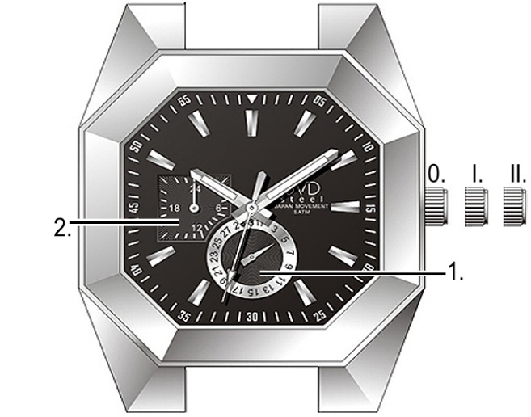Prvky číselníku:

1.datumová ručka

2.Ručka 24hodin

Pozice korunky:

0. základní pozice korunky- běžný provoz

I. Ručka datum

II. Ručka 24hodin

Návod na použití

Nastavení času:

1. Povytáhněte korunky do pozice II. Sekundová ručka se zastaví.

2. Otáčením korunky nastavíte ručky do požadované polohy.

3. Potom, co korunku zatlačíte zpět do základní pozice, sekundová ručka se dá do pohybu.

Nastavení data:

*Datum nikdy nenastavujte mezi 21:00 (9:00PM) a 10:00.

1. Vytáhněte korunku do pozice I.

2. Otáčejte korunkou proti směru hodinových ruček pro nastavení požadovaného data.

3. Pro ukončení nastavení data zatlačte korunku zpět do základní pozice.

Pro ukončení nastavení data zatlačte korunku zpět do základní pozice.



**Na trh dodává:**

**Jasněna Vláhová**

**Nové Město nad Metují**

[**www.vlahova.cz**](http://email.seznam.cz/redir?hashId=824343731&to=http://www.vlahova.cz)